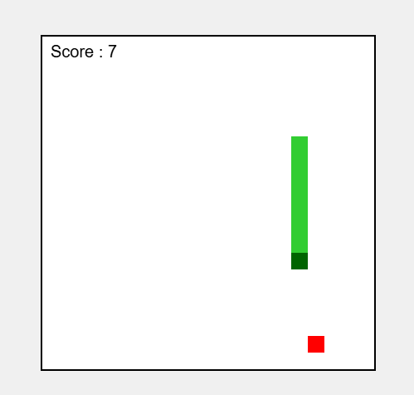
P_Bull_Dev: Projet Snake

Table des matières
Introduction 3
Déroulement du projet 3
Fonctionnalités réalisées 4
Architecture du code 5
Difficultés rencontrées 5
Contrôle de version 6
Recours à l'IA 6
Conclusion 6

Introduction
Ce rapport présente le déroulement du projet « Snake en JS », réalisé par Sahbani Rayan dans le cadre de ma formation à l'ETML, sous la responsabilité de l'enseignant. Le projet a été réalisé du 24.08.2026 au 26.10.2026.
L'objectif du projet était de réaliser un réplica du jeu classique du serpent en JavaScript, en respectant une architecture modulaire basée sur les modules ES (ESM), avec un serveur de développement géré par Vite.

Déroulement du projet
Le projet a été fourni avec une structure de départ (fichiers main.js, snake.js, food.js, controls.js, collision.js, score.js), dans laquelle certaines fonctions étaient déjà écrites (comme initSnake et moveSnake) et d'autres à compléter.
J'ai avancé fonctionnalité par fonctionnalité, en testant à chaque étape dans le navigateur avant de passer à la suivante :
- Correction de la structure du projet (fichiers placés dans src/) et ajout des export manquants pour que les modules puissent être importés correctement.
- Génération et affichage de la nourriture (generateFood, drawFood).
- Affichage du serpent sur le canevas (drawSnake).
- Déplacement du serpent selon la direction choisie par le joueur, avec les touches directionnelles.
- Gestion de l'alimentation : lorsque le serpent mange la nourriture, il grandit au lieu d'avancer normalement, et une nouvelle nourriture est générée.
- Gestion des collisions : avec les murs (checkWallCollision) et avec son propre corps (checkCollision), entraînant la fin de la partie.
- Affichage et incrémentation du score à chaque nourriture mangée.
- Ajout de la pause et de la reprise du jeu avec la touche Espace, avec un message « PAUSE » affiché à l'écran.
- Ajout d'un choix de fin de partie (rejouer ou quitter) via une boîte de confirmation.
Remarque sur le périmètre du projet : certaines fonctionnalités initialement prévues dans le cahier des charges (fichier config.json chargé de manière asynchrone, top 5 des scores persistés via une API distante, chronomètre avec critère de départage) ont été retirées du périmètre du projet sur décision de l'enseignant en cours de réalisation. Elles n'ont donc pas été implémentées.

Fonctionnalités réalisées
Fonctionnalité | État
Déplacement du serpent (touches directionnelles, demi-tour impossible) | Fait
Génération et affichage de la nourriture | Fait
Le serpent grandit en mangeant | Fait
Collision avec les murs → fin de partie | Fait
Collision avec son propre corps → fin de partie | Fait
Affichage et gestion du score | Fait
Pause / reprise avec la touche Espace | Fait
Rejouer ou quitter en fin de partie | Fait
Configuration externalisée (config.json) | Non demandé (retiré par l'enseignant)
Top 5 des scores persistés via une API | Non demandé (retiré par l'enseignant)
Chronomètre et critère de départage | Non demandé (retiré par l'enseignant)

Architecture du code
Le projet respecte la structure modulaire demandée, avec une responsabilité par fichier :
- main.js : point d'entrée, initialise le jeu et gère la boucle de rendu (draw).
- snake.js : initialisation, déplacement et affichage du serpent.
- food.js : génération et affichage de la nourriture.
- controls.js : gestion des touches directionnelles et de leur validité (pas de demi-tour).
- collision.js : détection des collisions avec les murs et avec le corps du serpent.
- score.js : affichage du score à l'écran.
Chaque fonction est documentée avec des commentaires JSDoc (@param, @returns), et le code est commenté pour expliquer les étapes importantes.

Difficultés rencontrées
Ayant peu de connaissances préalables en JavaScript, les principales difficultés ont été :
- Comprendre la syntaxe des modules ES (export / import) et l'erreur générée lorsqu'une fonction n'est pas exportée.
- Comprendre la logique de déplacement du serpent (ajouter une tête avec unshift, retirer la queue avec pop) et pourquoi grandir revient simplement à ne pas retirer la queue.
- Déboguer une erreur de syntaxe (accolade/fonction dupliquée par erreur) qui empêchait tout l'affichage de fonctionner.

Contrôle de version
Le code a été versionné avec Git tout au long du projet, avec des commits réguliers à chaque fonctionnalité ajoutée. Le dépôt est hébergé sur GitHub, en mode privé, avec l'enseignant invité en lecture seule.

Recours à l'IA
J'ai utilisé l'assistant IA Claude (Anthropic) tout au long du projet, principalement pour m'aider sur la syntaxe JavaScript, que je ne maîtrisais pas encore : la syntaxe des modules ES (export/import), les méthodes de tableau (unshift, pop, some, forEach), ou encore les méthodes du canevas (fillRect, fillText, clearRect).
En revanche, je n'ai pas délégué la logique du jeu à l'IA : chaque fonctionnalité a été construite étape par étape, une seule modification à la fois, en testant le résultat dans le navigateur avant de passer à la suivante. L'IA m'expliquait ce que faisait chaque ligne de code, ce qui m'a permis de comprendre le fonctionnement du jeu (déplacement, collisions, score, pause) plutôt que de simplement copier du code. Je suis en mesure d'expliquer chaque ligne de mon code.

Conclusion
Ce projet m'a permis de découvrir le développement JavaScript modulaire, la manipulation du canevas HTML, ainsi que la logique de base d'un jeu (boucle de jeu, gestion des entrées utilisateur, détection de collisions). Toutes les fonctionnalités du périmètre final défini avec l'enseignant ont été réalisées et fonctionnent correctement.

